全国医类高校2024届毕业生就业洽谈会
关于举办“全国医类高校2024届毕业生就业双选会——重庆医科大学分会场”的通知

各用人单位、人社局、卫计委、人才交流（人力资源）中心：
为贯彻落实二十大精神以及教育部、人力资源和社会保障部的工作部署，积极搭建就业平台，切实做好高校毕业生就业工作，加强各地区基层医疗卫生单位对急需紧缺专业人才的配置。“医招网”联合全国部分医类高校就业办及研究生院，定于10月中下旬开始陆续在全国医类高校开始举办“全国医类高校2024届毕业生就业洽谈会暨面试、签约会”。重庆市分会场设立在重庆医科大学。
现将有关事宜函告如下：
一、时间：10月27日下午（13:30-17:00）
二、地点：重庆医科大学袁家岗校区（蓝球场） 【秋季首场大型双选】
【重庆市渝中区医学院路1号】
三、洽谈会介绍
每个分会场预设展位200个（展位有限，预报名参会从速！）
四、参会费用及服务
1、收费标准：标准展位1000元/个；
2、为参会单位提供展位1个（一桌二椅）、招聘文具一套、参会代表会议当天2人的饮用水；
3、免费为参会单位制作1张招聘海报（尺寸：1.2米X0.9米）；
4、通过学校就业网站和微信公众号、医招网及微信公众号等其他融媒体提前为参会单位发布岗位需求信息，用人单位除了现场面试、签约，也可以通过医招网直播平台进行线上直播宣讲；
5、会务组也可以为参会单位提供会务定制服务（招聘海报特殊设计及制作；招聘会标准展位搭建；现场主题桁架搭建；led电子屏租赁及搭建；专车接送服务；校园专场宣讲会的组织、宣传及现场服务；当地的考察及学习；以及其他相关会议服务），会务定制服务联系人：陈老师（15801692801）
6、本次全国医科大学校园巡回现场洽谈会，服务全国卫健委、公立医院、高校、科研院所、民营专科医院、药企及其他医疗机构，采用会员制服务。根据医招网的会员等级，招聘单位可以选择N场的校园现场招聘活动。具体见附件三《医招网“2023年全国医学院校毕业生现场面试、签约洽谈会服务套餐》。
五、参会方式
1、登陆医招网（www.591yz.com）,注册申请成为医招网的会员单位；
2、参会单位点击以下链接网址登录报名：
https://www.591yz.com/jobfair/detail-417
3、参会单位把参会回执单发邮件至970390148@qq.com，并在附件里面提供营业执照或事业单位登记证副本复印件、组织机构代码证、招聘简章，并及时电话联系会务组工作人员确认。
4、会员服务缴费方式：
①缴费以汇款为准，现场不接受报名缴费；
②发票项目名称：招聘会员服务费；收到汇款3个工作日内开具发票通过邮件发给付款单位。
5、医招网会员服务对公汇款账号及开户行:
账户名称：四川英才硕博教育科技有限公司
开户银行：中国工商银行成都青羊宫支行
账 号：4402218009100259724
开户银行行号：102651021802
- 酒店信息

七、联系方式
联系人：宋老师18623502017 微信号13909885793
邮 箱：970390148@qq.com
网 址：医招网（www.591yz.com）
附件一、历届招聘会现场图片
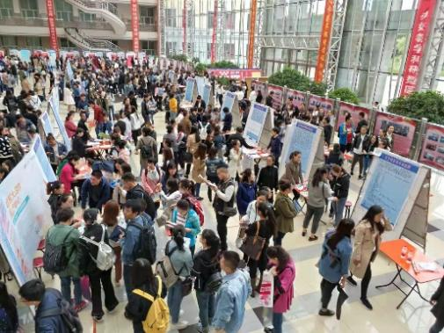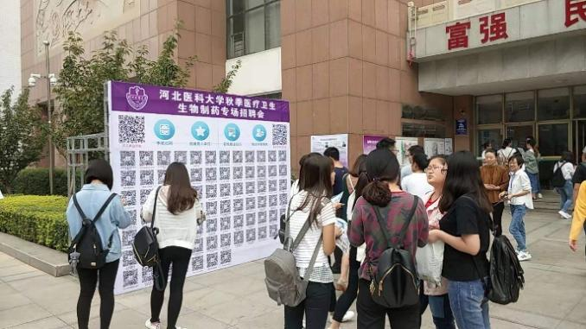
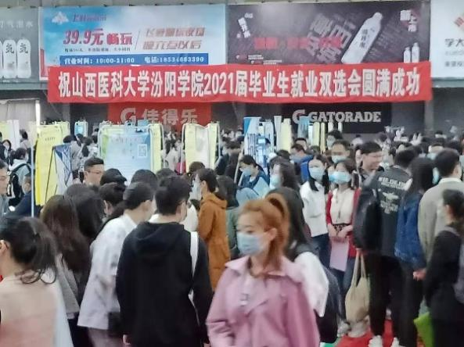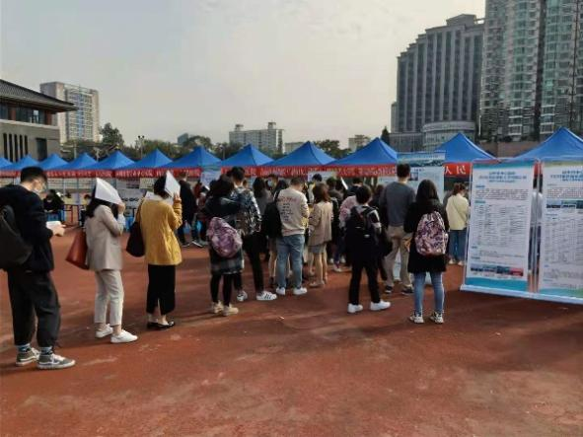
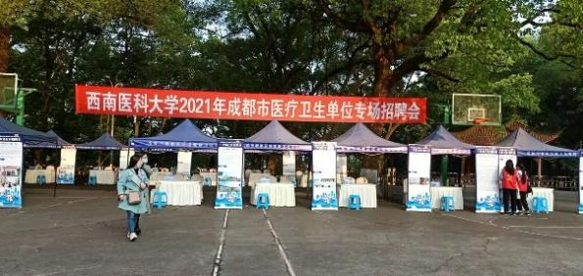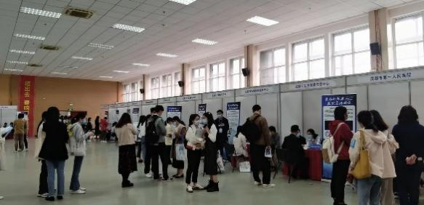
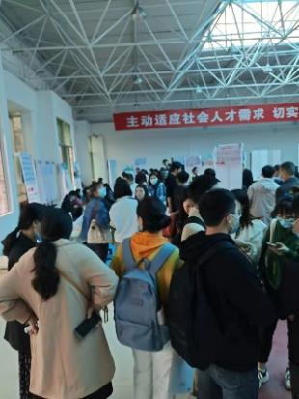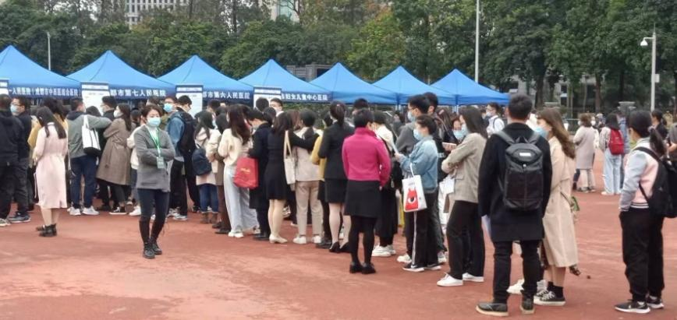
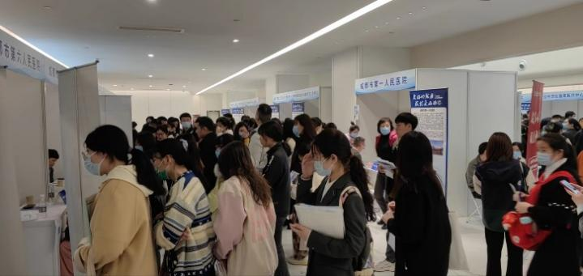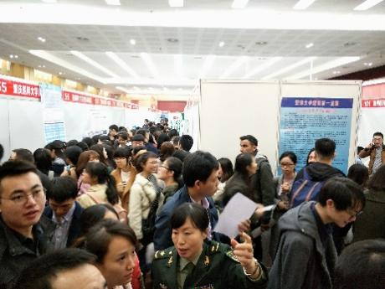
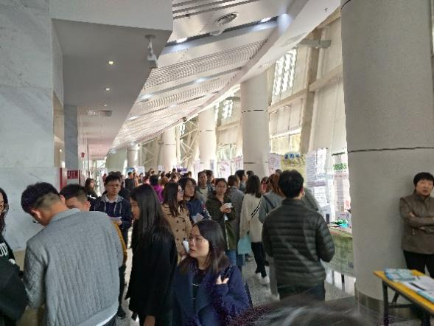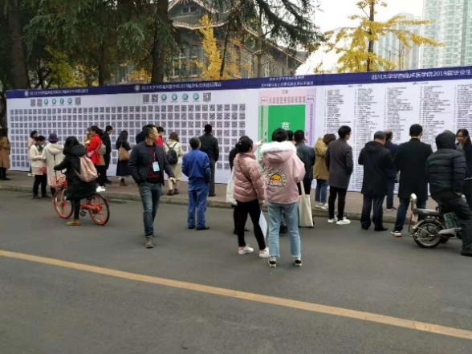

附件二、全国医类高校2024届毕业生就业洽谈会暨面试、签约会时间及地点
城市 | 时间 | 地点 | 会务费（元）
郑州 | 10月18日  下午 13:30-17:00 | 郑州大学 | 1200
武汉 | 10月19日  上午9:00-12：00 | 武汉大学医学部 | 750
武汉 | 10月19日  下午 13:30-17:00 | 华中科技大学同济医学院大学生活动中心三楼 | 750
长沙 | 10月20日  下午13:30-17:0 | 湘雅医学院 | 1500
广州 | 10月19日  上午 9:00-12:00 | 中山大学广州校区北校园（广州市中山二路74号） | 2000
广州 | 10月18日  下午14:30-17:00 | 南方医科大学校本部（广州市白云区沙太南路1023号） 广州人才集团、广州南方人才、医招网联合举办 | 1000
杭州 | 10月20日  下午13:30-17:00 | 浙江大学 | 1500
南京 | 10月21日  下午13:30-16:00 | 南京医科大学 | 会员服务
呼和浩特 | 10月14日  下午13:00-17:00 | 内蒙古自治区人民医院新教学楼三楼大教室 | 1200
北京 | 10月26日  下午13:30-17:00 | 首都医科大学 | 会员服务
石家庄 | 10月27日周五  下午13:30-17:00 | 河北医科大学校本部主教学楼一楼（石家庄中山东路361号） | 1200
太原 | 10月28日周六  下午13:30-17:00 | 山西省体育场立方体羽毛球馆 （山西省太原市小店区体育路25号）（山西省医类高校联合双选会） | 1200
昆明 | 10月24日周二  下午13:30-17:00 | 昆明医科大学（昆明市呈贡区雨花街道春融西路1168号） | 会员服务
贵州 | 10月25日周三  下午13:30-17:00 | 贵州医科大学研究院（贵阳市云岩区北京路9号） | 会员服务
重庆 | 10月27日周四  下午13:30-17:00 | 重庆医科大学袁家岗校区（校内蓝球场） 【重庆市渝中区医学院路1号】 | 1000
成都 | 11月17日周五  上午09:00-12:00 | 四川大学望江校区就业指导中心三楼双选大厅【成都市武侯区一环路南一段24号四川大学(望江校区)内】 | 1500
大连 | 10月19日  下午13:30-17:00 | 大连医科大学附属二院 | 1200
沈阳 | 10月20日  下午13:30-17:00 | 辽宁宾馆一楼会议大厅  【中国医科大学附属第一医院对面，辽宁省沈阳市和平区中山路97号】 | 1200
长春 | 10月21日  下午13:30-17:00 | 吉林大学新民校区体育馆 （新疆街349号，新疆街与义和路交汇处） | 1200
哈尔滨 | 10月22日  下午13:30-17:00 | 哈尔滨医科大学公共卫生学院阳光大厅 （哈尔滨市南岗区保健路157号） | 1200
齐齐哈尔医学院 | 10月23日  下午13:30-17:00 | 齐齐哈尔医学院体育馆 | 1200

附件三、
“医招网” 全国医类高校2024届毕业生就业洽谈会暨面试、签约会服务套餐

3980元（普通套餐）
服务包含项目 | 次数 | 备注
现场面试、签约洽谈会 | 3场（不限学校） | 套餐内容有效期自合作之日起一年内有效
医招网首页最新招聘板块 | 1个月
公众号推送 | 3次
简历 | 50份
网络直播带岗 | 1次
7880元（推荐套餐）
服务包含项目 | 次数 | 备注
现场面试、签约洽谈会 | 6场（不限学校） | 套餐内容有效期自合作之日起一年内有效
医招网首页最新招聘板块 | 3个月
公众号推送 | 6次
简历 | 200份
网络直播带岗 | 2次
11780元（热卖套餐）
服务包含项目 | 次数 | 备注
现场面试、签约洽谈会 | 9场（不限学校） | 套餐内容有效期自合作之日起一年内有效
医招网首页最新招聘板块 | 6个月
公众号推送 | 9次
简历 | 400份
组织宣讲会 | 1次
网络直播带岗 | 3次
14880元（VIP套餐）
服务包含项目 | 次数 | 备注
现场面试、签约洽谈会 | 12场（不限学校） | 套餐内容有效期自合作之日起一年内有效
医招网首页知名雇主品牌板块 | 12个月
公众号推送 | 12次
简历 | 600份
组织宣讲会 | 2次
网络直播带岗 | 4次
17880元（至尊套餐）
服务包含项目 | 次数 | 备注
现场面试、签约洽谈会 | 15场（不限学校） | 套餐内容有效期自合作之日起一年内有效
医招网首页知名雇主品牌板块 | 12个月
公众号推送 | 12次
简历 | 800份
组织宣讲会 | 3次
网络直播带岗 | 5次

附件四、参会回执单

全国医类高校2024届毕业生就业洽谈会暨面试、签约会参会回执单

填表日期： 年 月 日
单位名称（发票名头） |  |  |  |  |  |  | 联系人
纳税人识别号 |  |  |  |  |  |  | 联系电话
学生咨询电话 |  |  |  |  | 接收简历邮箱
地 址 |  |  |  |  | 接收发票邮箱
单位简介
限定500字以内

职位需求情况
注明选择医招网会员套餐 |  |  |  | 不办理会员可不填
注明要参加场次
参会人员名单（不限制参会人数）
姓 名 | 性别 | 职务 |  |  |  | 手 机 |  | 特 殊 要 求
请详细填写以上回执单，并把填写好的回执单和单位资质一起发到会务组的邮箱：970390148@qq.com

附件五、特殊定制会务服务案例
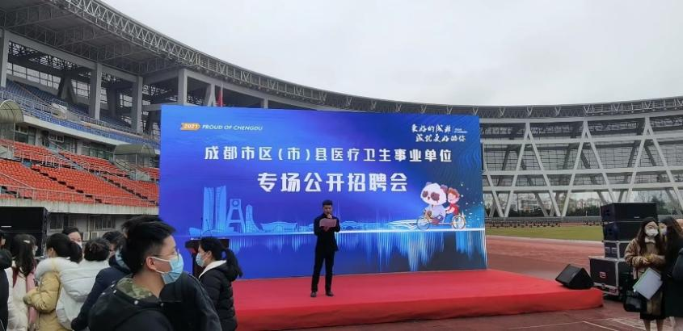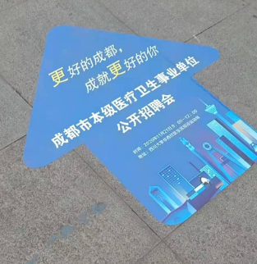
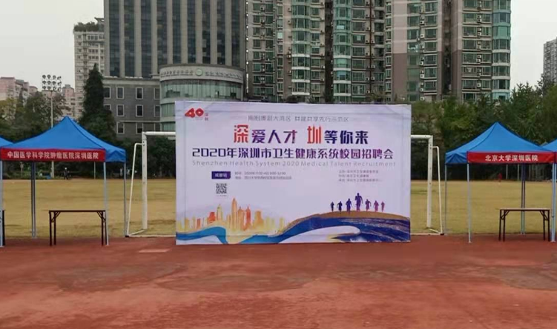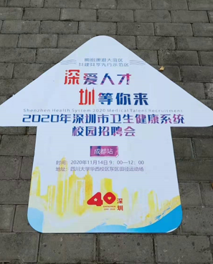
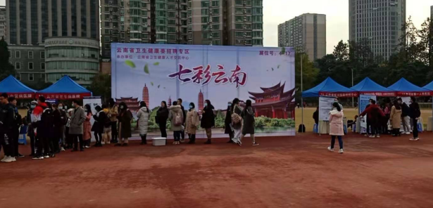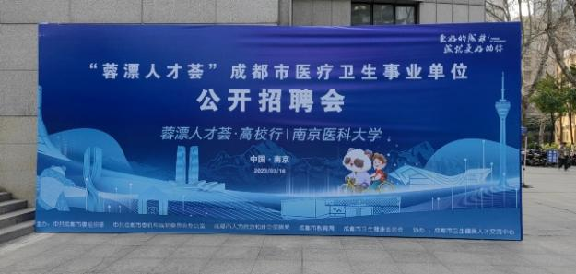
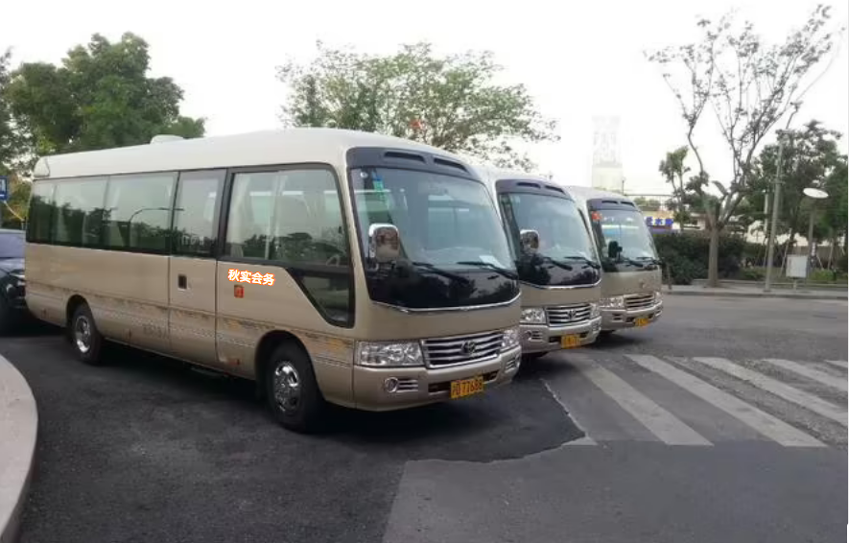
参会证挂绳
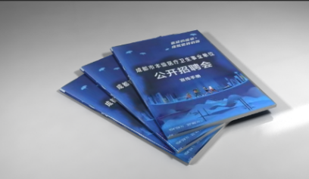
招聘海报 招聘易拉宝 会刊 工作证

